POLARPOSTEN
oktober 2022
Kære Polarstjerner
Så kom spejderåret for alvor i gang, og selvom vi nærmer os den mørke tid afholder det jo heldigvis ikke spejderne fra at lave sjove aktiviteter udendørs. Der er lavet endnu bedre lys end før ved bålhytten (Tak, Henning og Marcus), så vi er klar til vinteren.
Med mindre der bliver restriktioner omkring el til lys i foreninger, vil vi jo snildt kunne fortsætte vores udendørs møder og aktiviteter, også selvom der skulle blive restriktioner på varmen- vi har heldigvis skuret fuld af brænde!
Vores skur har fået nyt tag, så det er også klar til vinteren. Det er skønt, at det nu ikke regner ind mere!
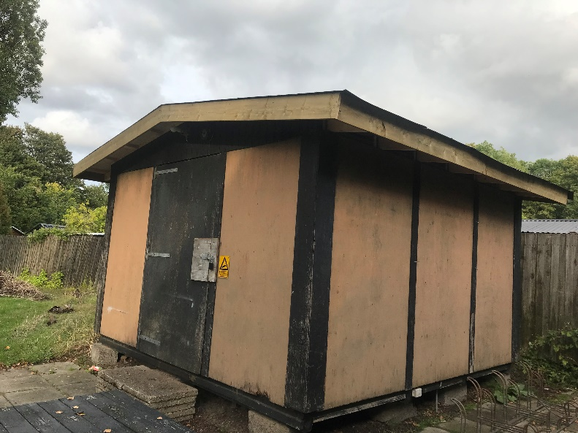
Pladerne på siderne trænger også til at blive skiftet. Mens taget er lavet af professionelle, mener vi, at vi selv kan klare pladerne. Hvis du gerne vil være med på et hold, der klarer dette, så kontakt hyttemester Henning: henning@polarstjernen.dk.
Ture
Juniorerne har været på 15 km tur sammen med Camelot, Baptistspejderne og Sortebrødrene. De besøgte hinandens hytter på vejen – en god og fin måde både at få nogle km i benene samt at lære lidt mere om hinanden.
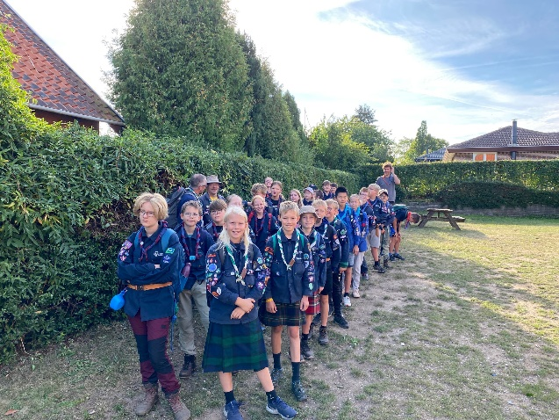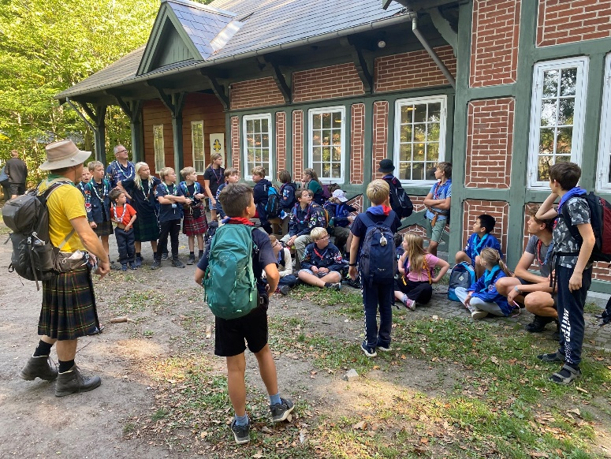
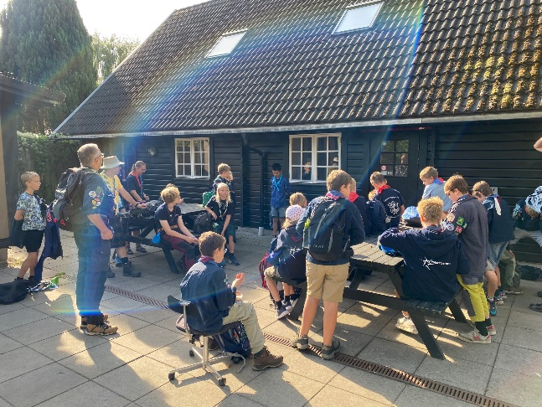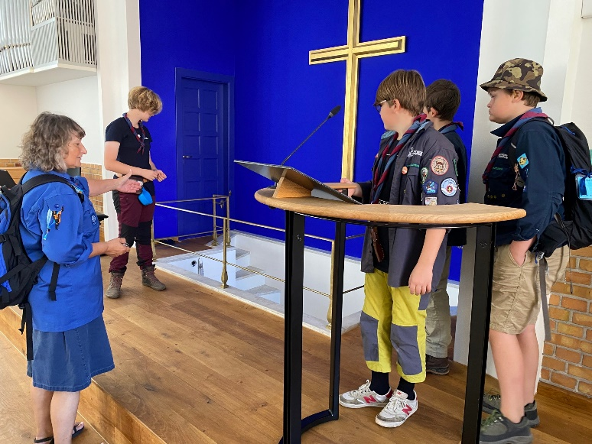
Denne weekend skal klanen holde oprykningstur i Heshøj, og det glæder vi os til at høre mere om
Janne, Linda og Luigi har været på uddannelsesmarked på Hylkedam 24.-25. sept. De er nu fuld af gode ideer til møder og ture. Som leder er det guld værd, at mødes med og inspireres af andre ledere fra rundt omkring i landet.
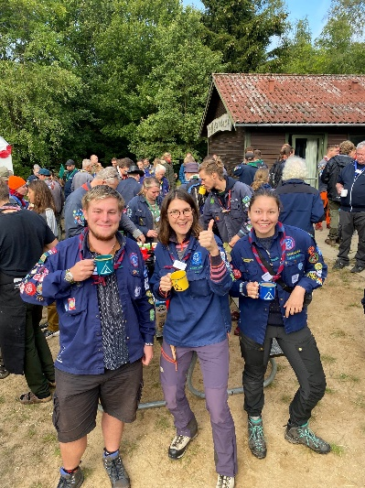
Kommende ture:
Juniorerne skal på Sct. Georgsløb ved Hollufgård d. 2/10, og benytter chancen til at sove i shelter ved vandmøllen natten inden.
9 tropsspejdere og en 3. års junior skal på PLan i efterårsferien. Det bliver skønt at høre om jeres oplevelser, og nye venskaber. Freddy og Frode har lige holdt weekend sammen med dem, de var på PLan med sidste år, så sammenholdet er ikke nødvendigvis slut, når lejren slutter! Vi håber på bedre vejr end sidste år!
Den sidste weekend i oktober løber adventureløbet Fenris af staben, og Delfinerne fra troppen deltager. Pøj, pøj til jer og rigtig god fornøjelse
Den første weekend i december skal vi alle på juletur. I vil snart få en indbydelse, men sæt kryds i kalenderen! Vi får i år besøg af Science Piraterne, som nogen af jer stiftede bekendtskab med på SL22. Det bliver spas! Vi har brug for forældre til køkkenet samt til kørsel, så I må også gerne sætte kryds!
Klunserhjørnet
Klunser hjørnet - er åbent for salg og køb
Her er utrolig mange ting, der venter på at blive brugt
Der er både mulighed for privat salg, og donationer der ubeskåret går til alle spejder i Polarstjernen.
Betal til vores box 2343YB og pengene vil gøre glæde hos vores spejdere.
Obs - privat salg er på eget ansvar.
Glemte ting og sager, vil efter ca 6 måneder blive lagt i Klunser hjørnet, for donationssalg.

Forældrehjælp
- Vi har brug for en, der kan hente resten af vores rafter fra SL22. De forputtede sig, da vi hentede de andre, og ligger nu og venter ude ved Ryds gruppe på Thyrsbjergvej 65. Kontakt gl@polarstjernen.dk, hvis du har mulighed for at hente (kræver kun en alm lille anhænger).
- Har du lyst til at være med til at skifte plader på skuret, da kontakt Henning@polarstjernen.dk
- Vil du hjælpe med at holde hytte og grund rene og pæne, så skriv dig på en opgave her:
- https://docs.google.com/spreadsheets/d/1KQ1YbPyFjxZ2nDGKzptxJN8n8-Nr9d_hXccjRfFQ8Wg/edit#gid=160747268
- Har du nogen evner, du tænker Polarstjernen kunne benytte sig af, eller har du nogen gode kontakter til noget, vi kunne have glæde af, så kontakt gl@polarstjernen.dk, eller snak med grenlederen. Måske du fx kan være gæsteleder til et møde med et emne, du er god til?
Kommende datoer:
6. oktober ledermøde
12.-13. november: leder- og bestyrelsesweekend
12.-13. november: Korpsrådsmøde
2.-4. december: juletur
Vi hejser flaget og siger TILLYKKE til:
Robin 15 år 1. oktober
Ronja 15 år 2. oktober
Jytte 19 år 8. oktober
Laks 8 år 9. oktober
Ræv 11 år 10. oktober
Yannick 18 år 27. oktober
Alex 20 år 29. oktober

